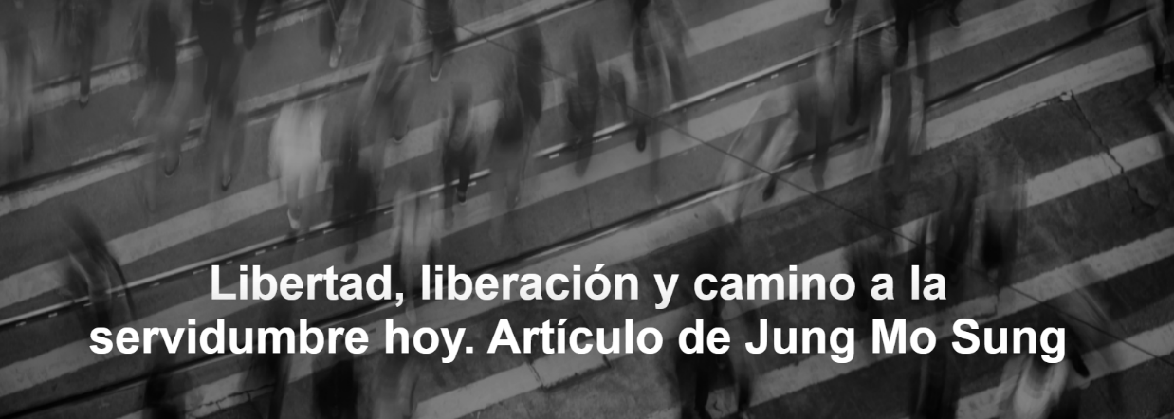

"Podemos decir que hemos tenido, desde la década de 1980, una lucha teológico-política en torno al concepto de libertad y liberación entre  [la teología de la liberación latinoamericana](https://www.ihu.unisinos.br/categorias/615375-o-que-a-teologia-da-libertacao-nos-ensina-hoje)  y  [la teología neoliberal](https://www.ihu.unisinos.br/categorias/630707-franz-hinkelammert-economia-e-teologia-da-libertacao-em-dialogo-artigo-de-juan-jose-tamayo)  (es decir, la teología subyacente a la ideología neoliberal)", escribe [Jung Mo Sung](https://www.ihu.unisinos.br/645047-uma-marca-teologica-do-cristianismo-de-libertacao-artigo-de-jung-mo-sung) , teólogo y científico de la religión.

**Aquí está el artículo.**

En su libro de 1944 “ **Camino de servidumbre ”, que convirtió**[a Hayek](https://www.ihu.unisinos.br/categorias/186-noticias-2017/570979-neoliberalismo-a-grande-ideia-que-engoliu-o-mundo) en la figura más conocida del [neoliberalismo](https://www.ihu.unisinos.br/publicacoes/78-noticias/595098-neoliberalismo-e-necropolitica) , hizo una declaración que todavía resuena en la conciencia y el inconsciente colectivos del mundo neoliberal: “Allí donde se eliminaron las barreras al libre ejercicio del ingenio humano, el hombre rápidamente se volvió capaz de satisfacer una gama cada vez más amplia de necesidades”. Y, como añadió [Bertrand Russel](https://www.ihu.unisinos.br/espiritualidade/186-noticias/noticias-2017/570311-o-retrocesso-nacional-estalinista) , “la libertad en general puede definirse como la ausencia de obstáculos para la realización de los deseos”.

¿Y cuáles serían esas barreras que impiden o retrasan la realización de los deseos y la libertad? En primer lugar, para **los neoliberales** , el **Estado** con sus intervenciones en el mercado con regulaciones y políticas sociales en nombre de la realización de los llamados **derechos sociales** (por ejemplo, programas de bienestar social, educación y salud para todos). Fue en nombre de la libertad y del progreso que permite realizar todos los deseos que tuvo lugar en los años 1980 la “ [revolución neoliberal](https://www.ihu.unisinos.br/categorias/596860-joseph-stiglitz-em-todas-as-dimensoes-o-neoliberalismo-foi-um-fracasso) ”: la liberación del mercado hacia la utopía del “ **Libre Mercado** ” (libre de intervenciones y regulaciones **estatales** ).

En este sentido, podemos decir que, a partir de la década de 1980, tuvimos una lucha teológico-política en torno al concepto de libertad y liberación entre [la teología de la liberación latinoamericana](https://www.ihu.unisinos.br/categorias/615375-o-que-a-teologia-da-libertacao-nos-ensina-hoje) y [la teología neoliberal](https://www.ihu.unisinos.br/categorias/630707-franz-hinkelammert-economia-e-teologia-da-libertacao-em-dialogo-artigo-de-juan-jose-tamayo) (es decir, la teología subyacente a la ideología **neoliberal** ). Es necesario reconocer que **TLLA** no elaboró ​​suficientemente la noción de libertad y el concepto y las estrategias de liberación en su origen, especialmente frente a la nueva situación que **el neoliberalismo** demandó a partir de los años 1980. A la comunidad TLLA le parecía [que las nociones de libertad y liberación](https://www.ihu.unisinos.br/categorias/633208-a-luta-entre-a-igualdade-de-todos-os-seres-humanos-e-a-vontade-autoritaria-do-poder-reflexoes-teologicas-artigo-de-jung-mo-sung) eran evidentes para nosotros y para la sociedad. Pero no lo eran y no lo son hoy.

Habiendo ganado la batalla a favor de la noción de “ **libre mercado** ” y la reducción del papel del **Estado** en la economía y la sociedad, los defensores de la libertad como **realización de los deseos** están en la segunda etapa de la lucha: la libertad de realizar sus deseos también en la esfera personal. Por ejemplo, “Tengo derecho a decir lo que pienso y creo en la esfera pública y política”.

Este deseo de tener la **libertad** de decir lo que uno piensa en público contrasta con la presión social que dice que no se deben decir cosas que sean “políticamente incorrectas”. ¿Y cuáles serían esas afirmaciones? Por ejemplo, bromas o comentarios contra los negros, los gays, los inmigrantes, las mujeres… en un entorno “público”. Es claro que esta presión social fue el resultado de las luchas sociales y políticas de las llamadas “minorías” o de aquellos que estaban en una situación subordinada en la sociedad. Podríamos decir que esta presión fue justificada o etiquetada como falta de “educación”. Es decir, además de la falta de educación en el sentido popular, existe también la falta de educación formal en la que la gente aprenda los orígenes de estas situaciones y las ideologías que justifican el racismo, la subordinación de las mujeres, de los gays, etc.

¿Y quién fue el político que tuvo el coraje o la “sabiduría” de dar voz a esta visión de libertad/deseo en contra de la corrección política? **Trump** , en su primera campaña de candidatura dentro del Partido **Republicano** . Comenzó la campaña sin el apoyo de gente importante del partido y con un rating muy bajo. Pero pronto fue creciendo y creciendo hasta el punto que hoy controla este partido. Porque si una mujer blanca se siente incómoda con los chistes y declaraciones sexistas de **Trump** , sabe que él es el político que tuvo el coraje de concederle su deseo de ir en contra de la corrección política que le impedía expresar su enojo o miedo a los inmigrantes o a los negros. Y todos o casi todos llevamos dentro la ira y el miedo, incluidos los “intelectuales” a quienes les gusta dar lecciones a los “ignorantes”.

**Los neoliberales “educados”** pueden sentirse incómodos con las políticas de **Trump** y otros líderes mundiales, pero aceptan el camino de satisfacer sus deseos personales como camino hacia la libertad. Por lo tanto, calculan el costo y el beneficio. Las políticas “más duras” de **Trump** y otros pueden entrar en conflicto con la política económica neoliberal, pero no con la noción dominante de libertad hoy en día: la libertad como el cumplimiento de “mi/nuestro” deseo y el camino hacia la liberación derrotando a quienes se interponen en el camino.

Un desafío para quienes sentimos **TLLA** es enfrentar esta noción de libertad/liberación.

<https://www.ihu.unisinos.br/649898-liberdade-libertacao-e-o-caminho-da-servidao-nos-dias-de-hoje-artigo-de-jung-mo-sung?utm_campaign=newsletter_ihu__25-03-2025&utm_medium=email&utm_source=RD+Station>